Самооценка деятельности КГУ «Основная средняя школа села Жаныспай отдела образования по Есильскому району управления образования Акмолинской области» 2021-2022 учебный год

Общие сведения об организации образования

1) полное наименование организации образования КГУ «Основная средняя школа села Жаныспай отдела образования по Есильскому району управления образования Акмолинской области».
2) местонахождение организации образования: Акмолинская область, Есильский район, Жаныспайский сельский округ, село Жаныспай, улица Ленина, 18.
3) контактные данные юридического лица: 87164729650, schoolzhanis1974@mail.ru , sc0008.esil.aqmoedu.kz
4) контактные данные представителя юридического лица: Лазаренко Наталья Геннадьевна, приказ он назначении на должность руководителя № 115 от 31.12.2014 г. (приложение 1)
5) правоустанавливающие и учредительные документы: справка о государственной перерегистрации юридического лица от 15.01.2021 г (приложение 2), устав, утвержденный постановлением акимата Акмолинской области от 5 января 2021 года № А-1/2 (приложение 3).
6) разрешительные документы (лицензия на образовательную деятельность и приложение к ней от 22.01.2021г. (приложение 4).

Требования к обновленному содержанию начального, основного среднего и общего среднего образования с ориентиром на результаты обучения

1) наличие и соответствие годового плана работы организации образования базовым ценностям, целям и задачам общего среднего образования, определенным требованиями ГОСО (прилагаются копии годовых планов работы за оцениваемый период (приложение 5)
В школе разработан годовой план учебно-воспитательной работы, охватывающий все направления деятельности. Годовой план школы включает в себя анализ работы школы за 2020-2021 учебный год, план работы на текущий учебный год по разделам:
- Введение
- Всеобуч. Организация деятельности школы, направленная на получение бесплатного образования
- Деятельность педколлектива, направленная на улучшение образовательного процесса
- Управление общеобразовательным учреждением. Работа с родителями общественностью села
- Система внутришкольного контроля
- Работа с педкадрами. Повышение их квалификации. Аттестация
- Деятельность педколлектива, направленная на создание система воспитательной работы
- Организационно-педагогические мероприятия
- Укрепление учебно-материальной базы школы
Итоги работы школы заслушиваются на педагогических советах, перед попечительским советом школы.
При составлении плана работы школы учитывались задачи и проблемные вопросы, вытекающие из анализа школы за прошедший учебный год. Деятельность школы строится в соответствии с нормативно-правовыми актами.
Годовой план работы рассчитан на один год.

2) наличие и соответствие рабочего учебного плана, расписаний занятий, утвержденных руководителем организации образования, требованиям ГОСО и типовым учебным планам начального, основного среднего, общего среднего образования (далее – ТУП ОСО), утвержденным приказом Министра образования и науки Республики Казахстан от 8 ноября 2012 года № 500 (зарегистрирован в Реестре государственной регистрации нормативных правовых актов под № 8170). Прилагаются копии рабочих учебных планов (приложение 6) и расписаний занятий (приложение 7) за оцениваемый период

Рабочий учебный план КГУ «ОШ села Жаныспай» определяет максимальный объем учебной нагрузки обучающихся, распределяет учебное время, отводимое на освоение инвариантного и вариативного компонентов государственного образовательного стандарта по классам.
Рабочий учебный план составлен на основании Государственного общеобязательного стандарта начального, основного среднего и общего среднего образования, утвержденного Государственного общеобязательного стандарта начального и основного среднего образования, общего среднего образования, утвержденного приказом Министра образования и науки Республики Казахстан от 31 октября 2018 года № 604 (с внесенными изменениями и дополнениями № 372 от 28 августа 2020 года).
На основании ТУП Максимальный объем недельной учебной нагрузки обучающихся не превышает в 1 классе 22,5 ч., во 2 классе – 24 ч., в 3 классе –27 ч., в 4 классе –28 ч., в 5 классе –32 ч., в 6 классе –32 ч., в 7 классе – 35 ч., в 8 классе – 36 ч., в 9 классе – 37 ч.

3) освоение базового содержания общеобразовательных предметов инвариантного компонента, осуществляемого в соответствии с типовыми учебными программами по общеобразовательным предметам (далее – типовые учебные программы ОП), утвержденными приказом Министра образования и науки Республики Казахстан от 3 апреля 2013 года № 115 (зарегистрирован в Реестре государственной регистрации нормативных правовых актов под № 8424) за 2021-2022 учебный год

Начальное образование:
Освоение базового содержания общеобразовательных предметов инвариантного компонента осуществляется на основании Государственного общеобязательного стандарта начального образования, утвержденного приказом Министра образования и науки Республики Казахстан от 31 октября 2018 года № 604 (с изм. и допол. на 28 августа 2020 года № 372); Типовых учебных планов начального образования, утвержденных приказом Министра образования и науки Республики Казахстан от 8 ноября 2012 года № 500 (с изменениями и дополнениями, внесенными приказом от 24 августа 2021 года № 415); Типовых учебных программ по общеобразовательным предметам начального образования, утвержденных приказом Министра образования и науки Республики Казахстан от 3 апреля 2013 года № 115 (с внесенными изменениями и дополнениями на 8 апреля 2016 г. № 266 по предмету «Самопознание»); Типовых учебных программ по общеобразовательным предметам начального образования, утвержденных приказом Министра образования и науки Республики Казахстан от 3 апреля 2013 года № 115 (с внесенными изменениями и дополнениями на 10 мая 2018 г. № 199); Рабочий учебный план начального, основного среднего и общего среднего образования КГУ «Общеобразовательная школа села Жаныспай отдела образования по Есильскому району управления образования Акмолинской области»
на 2021-2022 учебный год с русским языком обучения, согласованный руководителем ГУ «Отдел образования по Есильскому району управления образования Акмолинской области» и утвержденный директором школы от 2 сентября 2021 года.
В 1 классе количество стандартных инвариативных часов составляет 22 часа. Количество часов по учебному плану 22.
Во 2 классе количество стандартных инвариативных часов составляет 24 часа. Количество часов по учебному плану 24.
В 3 классе количество стандартных инвариативных часов составляет 27 часов. Количество часов по учебному плану 27.
В 4 классе количество стандартных инвариативных часов составляет 28 часов. Количество часов по учебному плану 28.
Основное среднее образование:
Освоение базового содержания общеобразовательных предметов инвариантного компонента осуществляется на основании Государственного общеобязательного стандарта основного среднего образования, утвержденного приказом Министра образования и науки Республики Казахстан от 31 октября 2018 года № 604 (с изм. и допол. на 28 августа 2020 года № 372); Типовых учебных планов основного среднего образования, утвержденных приказом Министра образования и науки Республики Казахстан от 8 ноября 2012 года № 500 (с изменениями и дополнениями, внесенными приказом от 24 августа 2021 года № 415); Типовых учебных программ по общеобразовательным предметам основного среднего образования, утвержденных приказом Министра образования и науки Республики Казахстан от 3 апреля 2013 года № 115 (с внесенными изменениями и дополнениями на 25 октября 2017 г. № 545); Типовых учебных программ по общеобразовательным предметам основного образования, утвержденных приказом Министра образования и науки Республики Казахстан от 3 апреля 2013 года № 115 (с внесенными изменениями и дополнениями на 8 апреля 2016 г. № 266 по предмету «Самопознание»); Рабочий учебный план начального, основного среднего и общего среднего образования КГУ «Общеобразовательная школа села Жаныспай отдела образования по Есильскому району управления образования Акмолинской области» на 2021-2022 учебный год с русским языком обучения, согласованный руководителем ГУ «Отдел образования по Есильскому району управления образования Акмолинской области» и утвержденный директором школы от 2 сентября 2021 года.
В 5 классе количество стандартных инвариативных часов составляет 31 час.
В 6 классе количество стандартных инвариативных часов составляет 31 час.
В 7 классе количество стандартных инвариативных часов составляет 34 часа.
В 8 классе количество стандартных инвариативных часов составляет 35 часов.
В 9 классе количество стандартных инвариативных часов составляет 36 часов.
4) реализация воспитательной работы, направленной на решение вопросов познания и освоения обучающимися субъективно новых знаний, на изучение национальных традиций, культуры и привитие общечеловеческих ценностей (прилагаются копии планов воспитательной работы за оцениваемый период);
Воспитательная работа направлена на формирование человека гармоничного, всесторонне развитого, обладающего духовно-нравственными качествами, готового самостоятельно принимать решения в ситуации выбора, способного к сотрудничеству и межкультурному взаимодействию, обладающего чувством ответственности за судьбу страны. Планирование воспитательной работы в школе организуется и проводится согласно Концептуальным основам воспитания в условиях реализации программы «Рухани жаңғыру».
Основной целью воспитательной работы на 2021-2022 учебный год является создание оптимальных условий для развития, саморазвития и самореализации личности ученика – личности патриотичной, образованной, обладающая здоровьем, ответственной и энергичной, успешно работающей в условиях инновационной экономики, владеющей казахским, русским и английским языками, впитавшей общечеловеческие ценности и культуру казахстанского народа, идеи Патриотического акта «Мәңгілікел», толерантной, узнаваемой и уважаемой в мире.

Основные направления воспитательной работы:
- воспитание казахстанского патриотизма и гражданственности, правовое воспитание;
- духовно- нравственное воспитание;
- национальное воспитание;
- семейное воспитание;
- трудовое, экономическое и экологическое воспитание;
- поликультурное воспитание и художественно – эстетическое воспитание;
- интеллектуальное воспитание, воспитание информационной культуры;
- физическое воспитание и здоровый образ жизни.
В школе функционирует методическое объединение классных руководителей, которое включает 7 классных руководителей. Они владеют широким арсеналом форм и способов организации воспитательного процесса в школе и классе.
Классные руководители повышают свое мастерство, участвуя в заседаниях методического объединения классных руководителей. Заседание МО проводится один раз в четверть. План работы методического объединения классных руководителей охватывает все направления воспитания. На заседаниях анализируется воспитательная работа за прошедший учебный год, рассматривается программа развития школы на предстоящий год, план воспитательной работы, коллеги делятся педагогическими находками, обмениваются идеями.
Одним из основных направлений воспитательной работы является «Воспитание казахстанского патриотизма и гражданственности, правовое воспитание».
С целью формирования казахстанского патриотизма, исторической памяти учащихся, в ознаменование 30 -летия Независимости Республики Казахстан в КГУ «ОСШ села Жаныспай» согласно составленному и утвержденному плану проходили мероприятия, посвященные Дню Первого Президента и Дню Независимости РК. На хорошем методическом уровне были проведены классные часы, которые отличались торжественностью, эстетичностью оформления и содержательностью. В 5-9 классах прошли показы документальных фильмов цикла «Семь граней независимости»: «Один народ, одна страна», «Мудрое решение», и т.д.
Библиотекарем школы была организована выставка книг «Тәуелсіздік – мәнгілік елдің тұғыры». Учащимся был предложен богатый материал с биографическими данными Первого Президента Республики Казахстан, его политической деятельности.
С участием учащихся 3-5 классов в школе прошел патриотический флешмоб «Мой Флаг – Мой Казахстан». С целью воспитания казахстанского патриотизма, гордости за свою страну, своего Первого Президента среди учащихся 1-4 классов прошел конкурс рисунков «Мы дети твои, Казахстан». Руководителем дебатного клуба «Патриот» Богун Л..Т. был проведен круглый стол «Первый Президент- гордость независимой страны». Ежегодно в школе проходит конкурс чтецов «Менің Қазақстаным», посвященный Дню Независимости Казахстана. Все мероприятия, были направлены на пропаганду идей независимости, способствовали формированию у учащихся гражданского патриотизма, воспитанию гордости за свою страну.
Согласно Конституционному Закону Республики Казахстан в КГУ «ОСШ села Жаныспай» составлен и реализуется план мероприятий по изучению, пропаганде и применению государственных символов Республики Казахстан, по формированию уважительного отношения к государственным символам в целях воспитания гражданственности и патриотизма, любви к своей Родине, а также понимания их сущности и значения. Библиотекарем школы была организована выставка по истории рождения Герба, Флага и Гимна РК. Пропаганда государственных символов звучала на на всех мероприятиях, посвященных Дню Независимости РК.
В фойе школы оформлены стенды «Қазақстан Республикасының мемлекеттік рәміздері», включающие атрибутику страны и текстовое содержание, рассказывающие о государственных символах РК. На здании школы установлен Государственный Герб РК, в кабинете директора Государственный Флаг РК.
С целью формирования антикоррупционной культуры в школьной среде, поощрения инициатив по укреплению нетерпимого отношения к коррупции, участие в организации мероприятий антикоррупционного характера в школе действует добровольный школьный клуб «Адал Ұрпақ» из числа учащихся 7-9 классов. В октябре классными руководителями с участием членов добровольного клуба «Адал Ұрпақ» проведены классные часы в 7-9 классах на тему: «Вместе против коррупции».
Членами клуба были проведены: выпуск агитационных листовок «Мы против коррупции», выпуск плакатов «Мы за мир против коррупции!». Классными руководителями были проведены классные часы на темы:
- «Мы против коррупции»
- «STOP коррупция»
- «Без коррупции с детства»
- «Что такое коррупция»
- «Скажем коррупции нет»
- «Мы против коррупции»
- «Борьба с коррупцией – дело каждого».
Все эти меры способствуют формированию антикоррупционной культуры и минимизации коррупционных проявлений.
В школе разработан план работы по воспитанию толерантности, профилактике религиозного экстремизма и терроризма. Данная работа заключается в раннем выявлении и профилактике фактов пропаганды и предпосылок возникновения экстремистских проявлений. Распространенными формами реализации мероприятий по профилактике религиозного экстремизма является: проведение лекций; просмотры видеофильмов по соответствующей тематике; классные часы по толерантности, профилактике религиозного экстремизма. Администрация школы проводит беседы и инструктаж по действию педагогического коллектива, работников и учащихся школ при возникновении угрозы террористического акта.
На постоянной основе ведётся работа по правовому воспитанию и профилактике правонарушений среди несовершеннолетних в соответствии с поставленными целями и задачами: проводить активную работу по правовому воспитанию и профилактике правонарушений среди учащихся, формированию у учащихся правосознания, морально-нравственных качеств в соответствии с государственной программой правовой реформы и построению правового государства, предусмотренного Конституцией РК.
В связи с этим, в начале учебного года был разработан план мероприятий по правовому воспитанию учащихся, а также план Совета по профилактике правонарушений и преступлений среди несовершеннолетних. Еженедельно зам. директора по ВР Валиулина Е.М., участковым инспектором полиции ОП Есильского района летейнантом полиции Абакановым С.К. проводятся рейды в семьи чьи дети стоят на учете ВШК, неблагополучная семья, семья опекун, а также индивидуальные беседы с родителями, опаздывающими на занятия и нарушителями правопорядка.
Классные руководители 1-9 классов в начале учебного года составляют социальный паспорт класса, выявляя учащихся «группы риска», детей из неблагополучных семей, оставшихся без попечения родителей, стоящих на внутришкольном контроле или в ПДН, а также учащихся, которых необходимо поставить на контроль.
В течение первого полугодия проводились заседания Совета профилактики, где обсуждались вопросы не только поведения учащихся, их успеваемости, но и давались методические рекомендации родителям по воспитанию детей, родители предупреждались об ответственности за неудовлетворительное воспитание. В период 2021 -2022 учебного года 3 ученика были поставлены на внутришкольный контроль. Классные руководители учащихся состоящих на учетах завели на учащихся картотеку, посещали учащихся на дому. Классные руководители ведут особый контроль за учащимися. Работа с детьми, состоящими на контроле организуется и проводится в соответствии с планами индивидуальной работы заместителем директора по ВР, классными руководителями и педагог-психологом.
Ежедневно классными руководителями в начале учебных занятий проводится контроль посещаемости учеников, выясняются причины их отсутствия, поддерживается тесная связь с родителями. В случае длительного отсутствия ученика заместители директора по ВР и УВР, педагог-психолог и классный руководитель выезжают по месту жительства обучающихся с целью проведения с родителями профилактической работы: беседы, консультации. Учащихся, отсутствующих на уроках без уважительной причины выявлено не было.
С целью обеспечения безопасности детей в организациях образования, предупреждения правонарушений среди обучающихся и совершенствования мер безопасности в течение года классные руководители 1-9 классов проводят инструктажи по разъяснению правил безопасного поведения на улице, дороге, в школе, дома, а также с незнакомыми людьми. Работа ведётся в тесном контакте с родительской общественностью и работниками правоохранительных органов.
С целью повышения правовой грамотности, правового сознания и правовой культуры обучающихся в школе в были проведены следующие мероприятия: профилактические рейды «Дети в ночном городе»; лекции « По страницам Конвенции о правах ребёнка» к Международному дню защиты прав ребёнка» (5-9 классы; весёлые старты «Быстрые и ловкие»(1-4 классы); книжная выставка «Школьникам о праве», тренинг «Смысл жизни», культурно познавательная программа «Всемирный день ребёнка», викторина «Права и обязанности ребенка», тренинг «Кибербуллинг- новая форма угрозы безопасности личности ребёнка» (5 классы); беседа «Ответственность за свои поступки» (7-8 классы); беседа с родителями «Чем опасен интернет для ребёнка?» (1-9 классы); выставка рисунков «Мы против жестокости» (5-8 классы классы); организация встреч и консультации с сотрудниками правоохранительных органов с целью оказания правовой помощи в профилактике правонарушений среди несовершеннолетних (1-9 классы). Заместителем директора по ВР, классными руководителями с учащимися были проведены профилактические беседы на правовые темы, профилактику по предотвращению совершения преступлений против жизни и здоровья, имущества несовершеннолетних, правил поведения в чрезвычайных ситуациях:
1. «Я и закон».
2. «Ответственность за проступки».
3. «Жить по закону».
4. «Мы в ответе за свои поступки».
5. «Профилактика школьная- наука достойная»
6. «Что такое правонарушение?»
С целью организации полезного досуга учащихся в школе работают кружки и спортивные секции, работа которых спланирована таким образом, что учащийся может посещать не один кружок, а несколько по своему желанию. Все учащиеся «группы риска» посещают кружки и спортивные секции в школе.
Таким образом, работа по правовому воспитанию школьников и несовершеннолетних проводятся на должном уровне и предпринимаются всевозможные меры по предотвращению совершения преступлений и правонарушений и безнадзорности учащихся.
В школе действует детско-юношеская организация «ЖасҰлан». Деятельность детско-юношеской организации дает возможность заметить достоинства каждого ребенка, его исключительность, и дать возможность реализовать свои лучшие качества, таланты и склонности. ДЮО «ЖасҰлан» объединяет учеников 5-9-х классов, «ЖасҚыран» - учащихся 3-4 классов. В канун празднования Дня Независимости РК состоялись торжественные приемы учащихся 3,5,6-х классов в члены школьной детско-юношеской организации «ЖасҰлан». Жасулановцы школы привлечены к участию в различных внутришкольных мероприятиях. С начала учебного года ими были проведены такие мероприятия, как конкурс поделок «Осенняя фантазия», видеопоздравления ко Дню пожилых людей, конкурс коллажей ко Дню семьи, Творческие номера ко Дню учителя «Учителя вы в нашем сердце», «Новый год спешит к нам гости», конкурс поделок «Новогодние фантазии» и т.д. С целью развития у обучающихся навыков гражданской активности, социальной компетентности, гражданской ответственности, воспитания гражданина высокой культуры, гуманистической направленности, способного к социальному творчеству, умеющего действовать в интересах совершенствования своей личности, общества и государства, в школе ведет работу Школьный Парламент. Президентом школы является Даулетбек Аружан. Структура Парламента состоит из 8 фракций, в которые входят самые активные учащиеся школы. Школьным Парламентом проводятся различные мероприятия, акции, конкурсы и т.д.
Одним из приоритетных направлений в школе является сегодня духовно-нравственное воспитание подрастающего поколения.
С целью развития культурной и читательской компетентности учащихся, развития и сохранения культуры детского и юношеского чтения, в рамках реализации проекта «Читающая школа» в школе были проведены ряд мероприятий. Под девизом «Чтение – вот лучшее учение!» для учащихся начальных классов был проведен обзор книжных выставок, литературные конкурсы «Читайте, девчонки! Читайте, мальчишки!» Познавательно и интересно прошли мероприятия в средних и старших классах: литературный этюд «Великое творение рук человеческих – книга», дебаты «Книга -лучший друг», презентации учащихся «Мой любимый автор», челлендж «С книгой по жизни», рейды «Давайте беречь учебник…»
В апреле проведена традиционная Декада детской и юношеской книги . Во время проведения Декады были использованы различные формы работы. Это викторины, беседы, громкие читки, семейные чтения, показ презентаций, путешествия по «Книжной галактике». Все мероприятия способствовали повышению интереса к книге и чтению, развивали воображение, память, формировали положительные нравственные качества обучающихся.
Библиотекарем была оформлена книжная выставка «Великий подвиг Великого народа!», в которой представлены материалы об участии казахстанцев в освобождении захваченных территорий от фашистов. Также учащиеся 8-9-х классов приняли участие в викторине «Литературный калейдоскоп». Прошел цикл мероприятий с учащимися 1-4 классов «По книжным тропам» В рамках акции «Подари библиотеке книгу» библиотеке было подарено 12 книг детской литературы. В дистанционном районном конкурсе чтецов «Менің Қазақстаным» ученик 8 класса Костырев Сергей занял 3 место.

По направлению «Национальное воспитание» с целью ориентации личности на общечеловеческие и национальные ценности, уважение к родному и государственному языкам, культуре казахского народа, этносов и этнических групп Республики Казахстан по данному направлению были проведены ряд мероприятий. В рамках декады по языкам «Мәңгілік елімнің – мәңгілік тілі», посвященной Дню языков народов Казахстана, классными руководителями были проведены классные часы, викторины, позновательные игры, внеклассные мероприятия: «Қызықты қазақ тілі әлемі», «Англоязычные страны», «Люби и знай русский язык», «Тіл тағдыры - ел тағдыры», «Язык - судьба народа» и т.д.
Работа с родителями. Направление «Семейное воспитание». Воспитание подрастающего поколения на основе признания определяющей роли семьи является задачей Концептуальных основ воспитания в условиях реализации программы «Рухани жаңғыру». Семья является важнейшим институтом социализации и фактором развития личности ребёнка. Важнейшая социальная функция семьи – воспитание и развитие детей, социализация подрастающего поколения.
Цель работы с родителями: углубить и разнообразить формы взаимодействия и сотрудничества школы и родителей, повысить ответственность родителей за процесс воспитания своих детей, заинтересовать их в положительном результате образовательного процесса, содействовать повышению авторитета родителей в семье.
Для решения поставленных задач работа была организована в школе по следующим направлениям:
1. Информационно- просветительское:
- проведение родительских лекториев;
- классные родительские собрания;
- индивидуальная консультация психолога по вопросам воспитания учащихся;
2.Организационно - деятельностное;
- проведение заседаний общешкольного родительского комитета;
- участие в заседаниях Совета профилактики, организация рейдов совместно с социальным педагогом и педагогом-психологом в «социально неблагополучные семьи»;
- оказание спонсорской помощи школы;
- индивидуальная работа классного руководителя с родителями (беседы, консультации).
3. Творческое
-участие в общешкольных мероприятиях;
- организация совместных классно-семейных праздников;
- выездные экскурсии.
В начале учебного года было проведено организационное общешкольное родительское собрание, в повестку которого вошли следующие вопросы: 1)Организация учебного процесса в условиях ограничительных мер. 2) Об организации горячего питания 3) Профилактика безнадзорности правонарушений. 4) Профилактика ДДТТ и соблюдение правил дорожного движения.
С начала учебного года были проведены два заседания общешкольного родительского комитета, где обсуждались проблемы школы, которые требовали помощи родителей, планы на будущее, демонстрировались достигнутые успехи и результаты работы.
С целью актуализации вопросов семейного воспитания, содействия расширению знаний школьников о семье, определения значимости семьи в жизни каждого человека, повышения роли семьи в формировании личности ребёнка, его патриотического мировоззрения в школе были проведены мероприятия, посвященные Дню Семьи: классные часы «Семейные ценности», «Семья – дом счастья», «Папа, мама, я- счастливая семья» и т.д., конкурсы рисунков, семейные «веселые старты», конкурс презентаций и коллажей.
Направление «Трудовое, экономическое и экологическое воспитание». Немалое внимание школа уделяет трудовому, экономическому и экологическому воспитанию. Основополагающей идеей этого направления является систематический, совместный, созидательный, творческий, социально значимый труд. Целью трудового воспитания в школе является: совершенствование навыка организации коллективного труда, уважение к труду и людям труда, воспитание бережливости, аккуратности, ответственности за результаты труда, вооружить учащихся основными трудовыми умениями и навыками, необходимыми для их дальнейшей социализации. Учащиеся школы привлекаются для общественно значимых дел. Это дежурство классов по школе, уборка классных комнат, участие в субботниках по благоустройству и уборке территории школы.
Реализация комплекса воспитательных мероприятий классные руководители проводят классные часы такие как: «Экология – как аккумулятор всех наук», «Живи, Земля» и т.д., беседы с учащимися способствуют формированию экологического воспитания обучающихся, бережного отношения к окружающему миру. Так же в КГУ «ОСШ села Жаныспай» проходят чистые четверги, генеральная уборка, озеленение кабинетов.
В ноябре-декабре учащиеся школы стали активными участниками акции «Покормите птиц зимой» по изготовлению кормушек. Примечательно тесное сотрудничество с семьей при проведении данной акции.
Направление «Поликультурное и художественно-эстетическое воспитание». Процесс поликультурного воспитания организован через следующие формы работы: экскурсии, проведение праздников, фестивалей, конкурсов, бесед. Классными руководителями в течение года проводились беседы и классные часы по вопросам толерантности. В сентябре в школе прошли мероприятия, посвященные Дню языков народа Казахстана. Работа по данному направлению ведется на должном уровне.
С целью формирования мотивационного пространства, обеспечивающего развитие интеллектуальных возможностей, лидерских качеств и одаренности каждой личности по направлению «Интеллектуальное воспитание, воспитание информационной культуры» для учащихся школы проводятся интеллектуальные игры, викторины по всем направлениям воспитательной работы: викторины по экологии, по правилам дорожного движения и т.д. С целью воспитания интеллектуальной культуры классные руководители вовлекают учащихся в различные конкурсы и олимпиады, проводят внеклассные мероприятия в форме интеллектуальных игр. Углубление знаний учащихся, полученных на уроках, продолжается также во внеурочное время, прежде всего в проведении и участии в школьных кружках. Прошла интеллектуальная онлайн-игра по правам детей «Дарабоз» учащиеся нашей школы заняли 3 место.
По направлению «Физическое воспитание, здоровый образ жизни» огромное внимание в школе уделяется формированию системы ценности здоровья и здорового образа жизни. Центральным и ведущим направлениями в процессе здоровьесбережения является физическое воспитание. Привлекая учащихся к занятиям в спортивных секциях, используя нестандартные формы спортивных внеурочных праздников и мероприятий учителя физкультуры способствуют повышению интереса к спортивной внеклассной работе. С начала учебного года в школе были проведены такие спортивные мероприятия, как «Веселые старты» среди 2,5-х классов, соревнования по настольному теннису, турниры по футболу.
Неблагоприятные социальные процессы ведут к распространению среди подростков алкоголизма и наркомании. В школе ведется большая работа по предупреждению данных социальных явлений. В ноябре с целью популяризации здорового образа жизни провели акцию «Курить не модно, дыши свободно», посвященную международному дню отказа от курения, классными руководителями были проведены тематические классные часы, медик школы проводила беседу с учащимися начального звена «Правила личной гигиены». В декабре прошла акция, посвященная Дню борьбы со СПИД «О беде по имени СПИД» с участием учащихся 7-9-х классов. Классными руководителями 5-9 классов были проведены беседы «СПИД не спит», «Борьба со СПИДом », «СПИД – смертельная угроза человечеству», «Об этом забыть нельзя», «СПИД – опасное заболевание».
С целью формирования компетентности в вопросах сохранения репродуктивного здоровья у девочек-подростков в школе проводились онлайн встречи с врачами-гинекологами, так же проводятся классные часы и беседы о половом воспитании «Просто о сложном», «Правильное отношение к половому к половому воспитание», «О дружбе мальчиков и девочек», «Мальчики и девочки: такие похожие и такие разные» и т. д.
Анализируя воспитательную работу за 2021-2022 учебный год, можно признать, что все основные запланированные мероприятия были проведены и отличались глубоким проникновением в тему, хорошей подготовкой и хорошим уровнем проведения.

5) организация разнообразных форм внеурочной деятельности в совокупности обеспечивающей реализацию духовно-нравственного, гражданско-патриотического, художественно-эстетического, трудового и физического воспитания обучающихся (прилагаются копии расписаний дополнительных занятий за оцениваемый период, в том числе результаты участия в спортивных, творческих и культурных конкурсах, соревнованиях, фестивалях и смотрах);

В целях повышения нравственного, культурного, технического, интеллектуального, физического уровня учащихся в 2021-2022 учебном году организована работа 6 кружков и 3 спортивных секции, где были задействованы 48 учащихся. Занятия по кружкам проводились в учебных классах, спортивные секции в спортзале школы, стадионе.

№ | Название кружка | Руководитель кружка | классы
1 | Очумелые ручки | Морозова Е.Н. | 4
2 | Юный эколог | Валиулина Е.М | 2
3 | Практический казахский | Каржау А | 5-6
4 | Медиаграмотность | Виситаева А.В. | 8
5 | Дәстүр мен ғұрып | Биманова Ф.Ф. | 7
6 | Религия | Карташева Н.В. | 9

Спортивные секции
№ | наименование секции | руководитель секции | классы
1 | Футбол. | Савченко И.С. | 1-9
2 | Настольный теннис | Савченко И.С. | 1-9
3 | Баскетбол | Савченко И.С. | 1-9

Каждый кружок имеет свою программу, рассчитанную на отведенные часы. Все кружки и секции проводились строго по расписанию.

6) реализация профильного обучения с учетом индивидуальных интересов и потребностей обучающихся (углубленный и стандартный уровни обучения) на 2021-2022 учебный год
Так как школа оказывает образовательные услуги основного среднего образования, профильных 10-11 классов нет. Ведется профориентационная работа в 5-9 классах

7) организация учебного процесса с учетом особых образовательных потребностей и индивидуальных возможностей обучающихся (прилагаются копии индивидуальных учебных планов и программ за оцениваемый период)

В соответствии со стандартом школа оказывает государственную услугу по обучению на дому одной учащейся 4 класса Занкевич К.М. на основании справки врачебно-консультационной комиссии № 2429 от 31.08.2021 г. с рекомендацией по обучению на дому и заключений психолого-медико-педагогической консультации № 880 от 23.09.2021 г и по заявлению родителей.
Организация образовательного процесса обучения на дому осуществлена с целью соблюдения прав граждан на получение общего образования, на основании ТУП основного среднего образования, утвержденный приказом МОН РК от 08.11.2012 г № 500.
Организация образовательного процесса обучения на дому регламентируются рабочим учебным планом от 02.09.2021 г. (приложение 6), расписанием занятий (приложение 8), индивидуальными учебными планами (приложение 9). Рабочий учебный план для обучения на дому показывает максимальный объем учебной нагрузки обучающихся (14 часов в неделю).
Ведется электронный журнал успеваемости индивидуального обучения.
Количество проведенных часов по всем предметам соответствует рабочему учебному плану обучения на дому, учебная программа выполнена полностью.
При подготовке к проведению уроков учителя учитывают характер заболевания, физиологические способности, эмоциональное состояние ребенка. Вся работа с ребенком отражается в дневнике динамического наблюдения. Это говорит о том, что учителя находятся в тесном сотрудничестве с родителями.
На время обучения школой предоставляются необходимые учебники, учебную и справочную литературу, компьютер.

8) реализация курсов по выбору и факультативов вариативного компонента, осуществляемого в соответствии с ТУП ОСО

На основании Типовых учебных планов основного среднего образования, утвержденных приказом Министра образования и науки Республики Казахстан от 8 ноября 2012 года № 500 (с изменениями и дополнениями, внесенными приказом от 24 августа 2021 года № 415); Типовых учебных планов общего среднего образования, утвержденных приказом Министра образования и науки Республики Казахстан от 8 ноября 2012 года № 500 (с изменениями и дополнениями, внесенными приказом от 26 марта 2021 года № 125); Инструктивно-методического письма «Об особенностях учебно-воспитательного процесса в организациях среднего образования Республики Казахстан в 2021-2022 учебном году»; Рабочего учебного плана начального, основного среднего и общего среднего образования КГУ «Основная средняя школа села Жаныспай отдела образования по Есильскому району управления образования Акмолинской области»
на 2021-2022 учебный год с русским языком обучения, согласованный руководителем ГУ «Отдел образования по Есильскому району управления образования Акмолинской области» и утвержденный директором школы от 2 сентября 2021 года реализация курсов по выбору и факультативов вариативного компонента, осуществляется следующим образом:
В 5,6 классах количество вариативных часов составляет 1 час. На курс по выбору по предмету казахский язык «Практический казахский» выделен 1 час для развития государственного языка.
В 7 классе количество вариативных часов составляет 1 час. На курс по выбору по предмету казахский язык и литература «Традиции и обычаи» в 7 классе выделен 1 час для развития знания о традициях казахского народа.
В 8 классе количество вариативных часов составляет 1 час. На курс по выбору глобальные компетенции «Медиаграмотность» в 8 классе выделен 1 час для развития навыков работы с информацией, оценивать, анализировать материалы, распознавать дезинформацию и пропаганду.
В 9 классе количество вариативных часов составляет 1 час. На курс по выбору глобальные компетенции «Светскость и основы религиоведения» в 9 классе выделен 1 час. Предполагает акцент на укрепление принципов светскости и профилактику религиозного экстремизма и терроризма. Освоение принципов светскости и основ религиоведения со школьного возраста должно способствовать размежеванию в общественном сознании таких понятий, как «теология», «религиозное знание» и «религиоведение». В образовательном процессе светского государства религиоведческое знание не может подменяться религиозным знанием.
Расписание факультативов, курсов по выбору и прикладных курсов прилагается (приложение 10).

9) изучение обязательного учебного курса "Основы безопасности жизнедеятельности"

На основе следующих нормативных документов: «Об утверждении государственных общеобязательных стандартов образования всех уровней образования» (приказ МОН РК от 31 октября 2018 года № 604 (с изменениями и дополнениями на 28 августа 2020 года № 372), инструктивно-методического письма «Об особенностях учебно-воспитательного процесса в организациях среднего образования республики Казахстан в 2021-2022 учебном году» изучение учебного курса "Основы безопасности жизнедеятельности" осуществляется следующим образом:
- в 1-4 классах содержание учебного курса реализуется в рамках учебного предмета "Познание мира": в 1-3 классах с годовой учебной нагрузкой 6 часов, в 4 классе – 10 часов учителями начальных классов.
- в 5-9 классах реализуется в рамках учебного курса «Физическая культура» с годовой учебной нагрузкой по 15 часов педагогами физической культуры.
Занятия по основам безопасности жизнедеятельности являются обязательными и проводятся в учебное время.

10) реализация обязательного учебного курса "Правила дорожного движения"

На основе следующих нормативных документов: «Об утверждении государственных общеобязательных стандартов образования всех уровней образования» (приказ МОН РК от 31 октября 2018 года № 604 (с изменениями и дополнениями на 28 августа 2020 года № 372), инструктивно-методического письма «Об особенностях учебно-воспитательного процесса в организациях среднего образования республики Казахстан в 2021-2022 учебном году» изучение учебного курса "Правила дорожного движения " осуществляется следующим образом:
- в 1-4 классах – по 6 часов в каждом классе классными руководителями за счет классных часов и во внеурочное время с указанием темы и даты в годовом плане работы классного руководителя.
- в 5-8 классах ведется по 10 часов в каждом классе за счет классных часов и во внеурочное время с указанием темы и даты занятий на отдельной странице классного журнала.

11) соблюдение квалификационных требований, предъявляемых к образовательной деятельности, и перечня документов, подтверждающих соответствие им

Наличие педагогов в соответствии с предметами рабочего учебного плана, имеющих педагогическое образование по соответствующим профилям: 16 человек.

Количество педагогов по категориям

Доля педагогов высшей категории, педагогов-экспертов, педагогов-исследователей, для которых основным местом работы является лицензиат, от общего числа педагогов КГУ «Основная средняя школа села Жаныспай отдела образования по Есильскому району управления образования Акмолинской области» составляет 81,25 %, что соответствует Квалификационным требованиям, утвержденные приказом Министра образования и науки Республики Казахстан от 17 июня 2015 года № 391.
Таблица 10прилагается (приложение 11).
Таблицы 11, 12, 13, 14, 17 прилагаются (приложение 12).

Требования к максимальному объему учебной нагрузки обучающихся по обновленному содержанию начального, основного среднего и общего среднего образования

1) соответствие и соблюдение максимального объема недельной учебной нагрузки обучающихся

Максимальный объем недельной учебной нагрузки обучающихся соответствует Типовому учебному плану начального, основного среднего и общего среднего образования, утвержденных приказом Министра образования и науки Республики Казахстан от 8 ноября 2012 года № 500 (с изменениями и дополнениями, внесенными приказом от 24 августа 2021 года № 415), Типовому учебному плану общего среднего образования, утвержденных приказом Министра образования и науки Республики Казахстан от 8 ноября 2012 года № 500 (с изменениями и дополнениями, внесенными приказом от 26 марта 2021 года № 125).
Максимальные объемы недельной учебной нагрузки обучающихся, включая все виды классной и внеклассной (факультативные, индивидуальные и кружковые занятия) учебной работы не превышают нагрузки учебных программ школы.
Инвариантный компонент:
В 1 классе недельная нагрузка в первом полугодии 2021-2022 года составляет 22 часа, во втором полугодии недельная нагрузка - 22,5 часа.
Во 2 классе недельная нагрузка составляет 24 часа.
В 3 классе недельная нагрузка составляет 27 часов.
В 4 классе недельная нагрузка составляет 28 часов.
В 5 классе недельная нагрузка составляет 31 час.
В 6 классе недельная нагрузка составляет 31 час.
В 7 классе недельная нагрузка составляет 34 часа.
В 8 классе недельная нагрузка составляет 35 часов.
В 9 классе недельная нагрузка составляет 36 часов.

Вариативный компонент:
В 5 классе недельная нагрузка составляет 1 час.
В 6 классе недельная нагрузка составляет 1 час.
В 7 классе недельная нагрузка составляет 1 час.
В 8 классе недельная нагрузка составляет 1 час.
В 9 классе недельная нагрузка составляет 1 час.

2) соответствие и соблюдение общего объема учебной нагрузки обучающихся, составляющей инвариантный и вариативный (коррекционный компонент для специальной организации образования) компоненты, а также недельной и годовой учебной нагрузки по классам, установленной ТУП ОСО

Содержание рабочих программ и учебные планы, разработаны и реализуются в соответствии с инструктивно-методическим письмом «ОБ ОСОБЕННОСТЯХ УЧЕБНО-ВОСПИТАТЕЛЬНОГО ПРОЦЕССА В ОРГАНИЗАЦИЯХ СРЕДНЕГО ОБРАЗОВАНИЯ РЕСПУБЛИКИ КАЗАХСТАН В 2021-2022 УЧЕБНОМ ГОДУ, Нур-Султан 2021», на основе:
- Государственного общеобязательного стандарта начального образования, утвержденного приказом Министра образования и науки Республики Казахстан от 31 октября 2018 года № 604 (с изм. и допол. на 28 августа 2020 года № 372);
- Типовых учебных планов начального образования, утвержденных приказом Министра образования и науки Республики Казахстан от 8 ноября 2012 года № 500 (с изменениями и дополнениями, внесенными приказом от 24 августа 2021 года № 415);
- Типовых учебных программ по общеобразовательным предметам начального образования, утвержденных приказом Министра образования и науки Республики Казахстан от 3 апреля 2013 года № 115 (с внесенными изменениями и дополнениями на 8 апреля 2016 г. № 266 по предмету «Самопознание»);
- Типовых учебных программ по общеобразовательным предметам начального образования, утвержденных приказом Министра образования и науки Республики Казахстан от 3 апреля 2013 года № 115 (с внесенными изменениями и дополнениями на 10 мая 2018 г. № 199);
- Типовых правил приема на обучение в организации образования, реализующие общеобразовательные учебные программы начального, основного среднего и общего среднего образования, утвержденным приказом Министра образования и науки Республики Казахстан от 12 октября 2018 года № 564;
- Типовых учебных программ по общеобразовательным предметам основного среднего образования, утвержденных приказом Министра образования и науки Республики Казахстан от 3 апреля 2013 года № 115 (с внесенными изменениями и дополнениями на 25 октября 2017 г. № 545);
- Типовых учебных программ по общеобразовательным предметам основного среднего образования, утвержденных приказом Министра образования и науки Республики Казахстан от 3 апреля 2013 года № 115
(с внесенными изменениями на 15 июля 2014 года № 281 по предмету «Светскость и основы религиоведения»);
- Перечня учебников, учебно-методических комплексов, пособий и другой дополнительной литературы, в том числе на электронных носителях (приказ МОН РК от 10 июня 2021 года № 286);
- Приказ Министра образования и науки РК «О внесении изменений и дополнений в некоторые приказы Министра образования и науки РК» от 26 июля 2019 года №334;
- Типовых учебных программ по общеобразовательным предметам общего среднего образования, утвержденных приказом Министра образования и науки Республики Казахстан от 3 апреля 2013 года № 115
(с внесенными изменениями на 3 апреля 2017 г. № 352);
- Типовых учебных программ по общеобразовательным предметам общего среднего образования, утвержденных приказом Министра образования и науки Республики Казахстан от 3 апреля 2013 года № 115
(с внесенными изменениями на 7 марта 2019 г. № 105);
- Типовых учебных планов общего среднего образования, утвержденных приказом Министра образования и науки Республики Казахстан от 8 ноября 2012 года № 500 (с изменениями и дополнениями, внесенными приказом от 26 марта 2021 года № 125).
Содержание календарно - тематического планирования, максимальный объем учебной нагрузки учащихся соответствует учебным планам образования и требованиям САНПИНа в организациях образования.
Учебная нагрузка, режим занятий обучающихся определяются утверждаемыми организациями образования положениями, подготовленными на основе государственных общеобязательных стандартов образования Республики Казахстан, санитарных правил, типовых учебных планов и рекомендаций органов здравоохранения и образования в области образования и утверждены директором школы.
Учебный план состоит из двух компонентов:
I. Инвариантный (базовый) компонент.
II. Вариативный компонент, включающий в себя курсы по выбору и факультативы. Инвариантный компонент предусматривает ту часть содержания образования, которая изучается всеми учащимися школы обязательно. Предметы базовой части учебного плана призваны приобщить учащихся к общечеловеческим и национальным ценностям и тем самым создать среду для становления и развития их личности. Вариативный компонент отражает специфику школы – реализацию идей образования и осуществляется через выполнение дополнительных образовательных программ. Программы по всем учебным предметам инвариантной части выполняются.
Письменные, практические и лабораторные работы проведены в соответствии с календарными планами. При составлении учебного плана вариативной части учитываются интересы и потребности школьников.
При разработке рабочего учебного плана школы учитывались:
- сохранность базисного компонента;
- целесообразное использование часов школьного и ученического компонентов;
- соблюдение общей нагрузки;
- реализация учебного плана в полном объеме.
Максимальная учебная нагрузка во всех классах соответствует нормам, определенным в ГОСО РК.
Школьный компонент представляет собой обязательный объем учебной нагрузки с учетом способностей и образовательных потребностей учащихся. Программы по всем учебным предметам инвариантной части выполняются.
Дополнительные платные образовательные услуги школа не оказывает.
Максимальные объемы недельной учебной нагрузки обучающихся, включая все виды классной и внеклассной (факультативные, индивидуальные и кружковые занятия) учебной работы не превышают нагрузки учебных программ школы.
Инвариантный компонент:
В 1 классе в первом полугодии 2021-2022 года недельная нагрузка составляет 22 часа, полугодовая – 352 часа, во втором полугодии недельная нагрузка - 22,5, полугодовая – 382,5 часа.
Во 2 классе недельная нагрузка составляет 24 часа, годовая – 816 часов.
В 3 классе недельная нагрузка составляет 27 часов, годовая – 918 часов.
В 4 классе недельная нагрузка составляет 28 часов, годовая – 952 часа.
В 5 классе недельная нагрузка составляет 31 час, годовая – 1054 часов.
В 6 классе недельная нагрузка составляет 31 час, годовая – 1054 часов.
В 7 классе недельная нагрузка составляет 34 часа, годовая – 1156 часов.
В 8 классе недельная нагрузка составляет 35 часов, годовая – 1190 часов.
В 9 классе недельная нагрузка составляет 36 часов, годовая – 1224 часа.

Вариативный компонент:
В 5 классе недельная нагрузка составляет 1 час, годовая – 34 часа.
В 6 классе недельная нагрузка составляет 1 час, годовая – 34 часа.
В 7 классе недельная нагрузка составляет 1 час, годовая – 34 часа.
В 8 классе недельная нагрузка составляет 1 час, годовая – 34 часа.
В 9 классе недельная нагрузка составляет 1 час, годовая – 34 часа.

3) соблюдение требований к делению классов на группы, в том числе с учетом особенностей обучающихся с особыми образовательными потребностями в рамках инклюзивного образования

На основе следующих нормативных документов: пункта 57 «Об утверждении государственных общеобязательных стандартов образования всех уровней образования» (приказ МОН РК от 31 октября 2018 года № 604 (с изменениями и дополнениями на 28 августа 2020 года № 372), инструктивно-методического письма «Об особенностях учебно-воспитательного процесса в организациях среднего образования Республики Казахстан в 2021-2022 учебном году» происходит деление классов на группы в сельских школах при наполнении в 20 обучающихся. Средняя наполняемость классов в КГУ «ОСШ села Жаныспай» составляет 5 учащихся. Деление на подгруппы не предусмотрено.
На основании заключения врачебно-консультационной комиссии № 2429 от 31.08.2021 г. и рекомендаций обучения на дому в 4 классе добавлены 14 часов по общеобразовательным программам.

Требования к уровню подготовки обучающихся

- уровень подготовки обучающихся (ожидаемые результаты обучения) по каждой образовательной области (и учебным предметам) соответствующего уровня образования в соответствии с типовыми учебными программами ОП и требованиями ГОСО (прилагаются копии протоколов итоговой аттестации обучающихся, а также по одному видеоматериалу урока по каждому учебному предмету инвариантного компонента ТУП ОСО)

Качество знаний по четвертям по уровням образования

Учебный  год | Успеваемость, % |  |  | Качество, %
 | 2-4 кл. | 5-9 кл. | по школе | 2-4 кл. | 5-9 кл. | по школе
1 четверть | 100 | 100 | 100 | 71 | 52 | 58
2 четверть | 100 | 100 | 100 | 64 | 55 | 58
3 четверть | 100 | 100 | 100 | 78 | 54 | 61
4 четверть | 100 | 100 | 100 | 57 | 43 | 55
годовая | 100 | 100 | 100 | 57 | 56 | 62

Сравнительный анализ качества знаний показывает снижение уровня обученности учащихся с переходом в старшие классы. Причины потери уровня знаний: при переходе из начальной на основную ступень многие учащиеся испытывают адаптационные трудности, в недостаточной мере соблюдается принцип преемственности.

Количество обучающихся на «4» и «5» по школе
(от общего числа учащихся)

2021-2022 учебный год
Классы | 1 четверть |  | 2 четверть
 | отличники | хорошисты | отличники | хорошисты
2-4 классы | 0 | 10 | 0 | 9
5-9 классы | 1 | 14 | 1 | 15
Всего | 1 | 24 | 1 | 24

2021-2022 учебный год
Классы | 3 четверть |  | 4 четверть
 | отличники | хорошисты | отличники | хорошисты
2-4 классы | 4 | 7 | 4 | 6
5-9 классы | 1 | 15 | 1 | 13
Всего | 5 | 22 | 5 | 19

Качество знаний по предметам (в %)

Предметы | Качество обучения (%)  2021-2022 учебный год
 | 1 четверть | 2 четверть | Динамика качества обучения (%)
Казахский язык и литература | 83 | 75 | -8
Русский язык | 74 | 74
Литература | 90 | 90
Математика | 65 | 61 | -4
Естествознание | 90 | 100 | +10
История Казахстана | 95 | 93 | -2
Всемирная история |  | 90
Физика | 70 | 70
Химия | 77 | 80 | +3
Биология | 81 | 74 | -7
География | 95 | 95
Английский язык | 86 | 80 | +6
Информатика |  | 96
Геометрия | 55 | 60 | +5
Алгебра | 59 | 64 | +5
Познание мира |  | 86

Качество знаний по предметам (в %)

Предметы | Качество обучения (%)  2021-2022 учебный год
 | 3 четверть | 4 четверть | Динамика качества обучения (%)
Казахский язык и литература | 69 | 72 | +3
Русский язык | 84 | 76 | -8
Литература | 90 | 86 | -4
Математика | 76 | 76
Естествознание | 66 | 66
История Казахстана | 89 | 96 | +7
Всемирная история |  | 83
Физика | 70 | 70
Химия | 77 | 75 | -2
Биология | 81 | 81
География | 95 | 95
Английский язык | 81 | 83 | +2
Информатика |  | 100 | +4
Геометрия | 60 | 65 | +5
Алгебра | 60 | 67 | +7
Познание мира |  | 86

Сравнительная таблица качества знаний по предметам показывает снижение качества знаний по русскому языку и литературе, химии. При планировании работы учитываются результаты предыдущей деятельности, намечаются пути закрепления и дальнейшего развития достигнутого, предусматривается последовательное устранение недостатков. Выбор форм и организации урочной деятельности учащихся носит оптимальный, целенаправленный характер, направленный на повышение качества знаний и степень обученности.

2) Соблюдение требований к домашнему заданию с учетом возможности его выполнения (в астрономических часах) для 2, 3, 4 классов

На основании пункта 61 Приказа Министра образования и науки Республики Казахстан от 31 октября 2018 года № 604 «Об утверждении государственных общеобязательных стандартов образования всех уровней образования» домашние задания даются обучающимся с учетом возможности их выполнения (в астрономических часах) во 2 классе – не более 50 минут, в 3-4 классах – не более 1 часа 10 минут,

2 класс
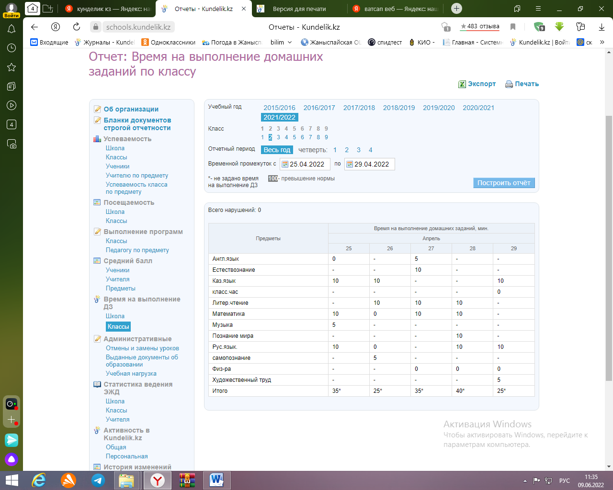

3 класс

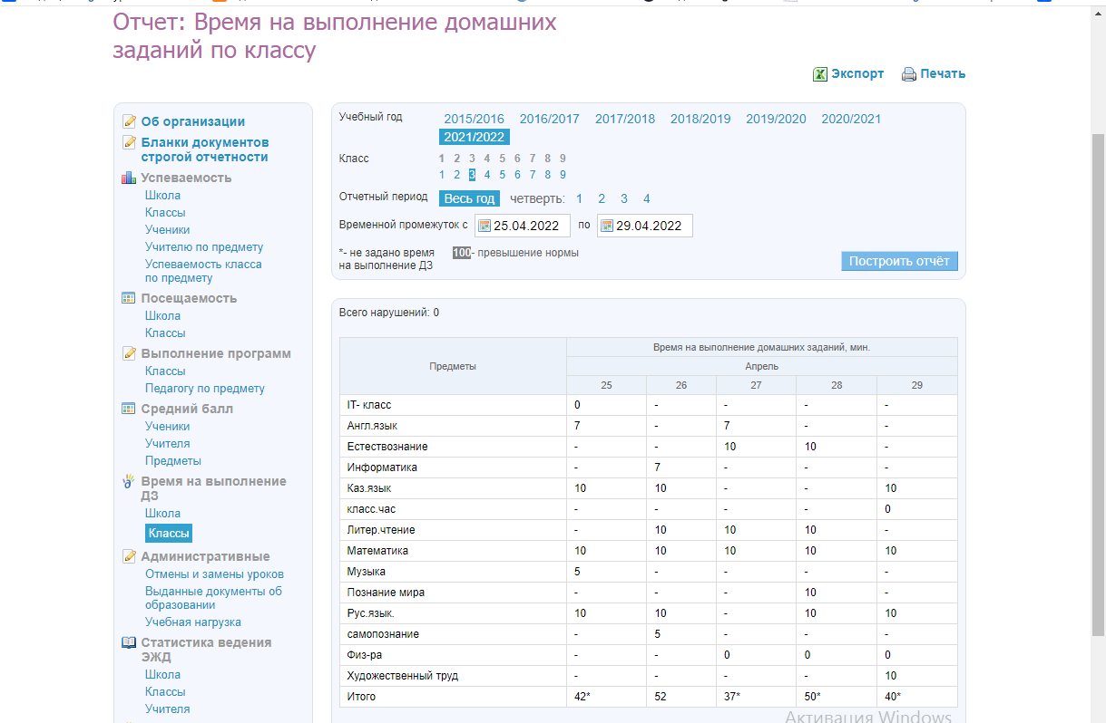

4 класс

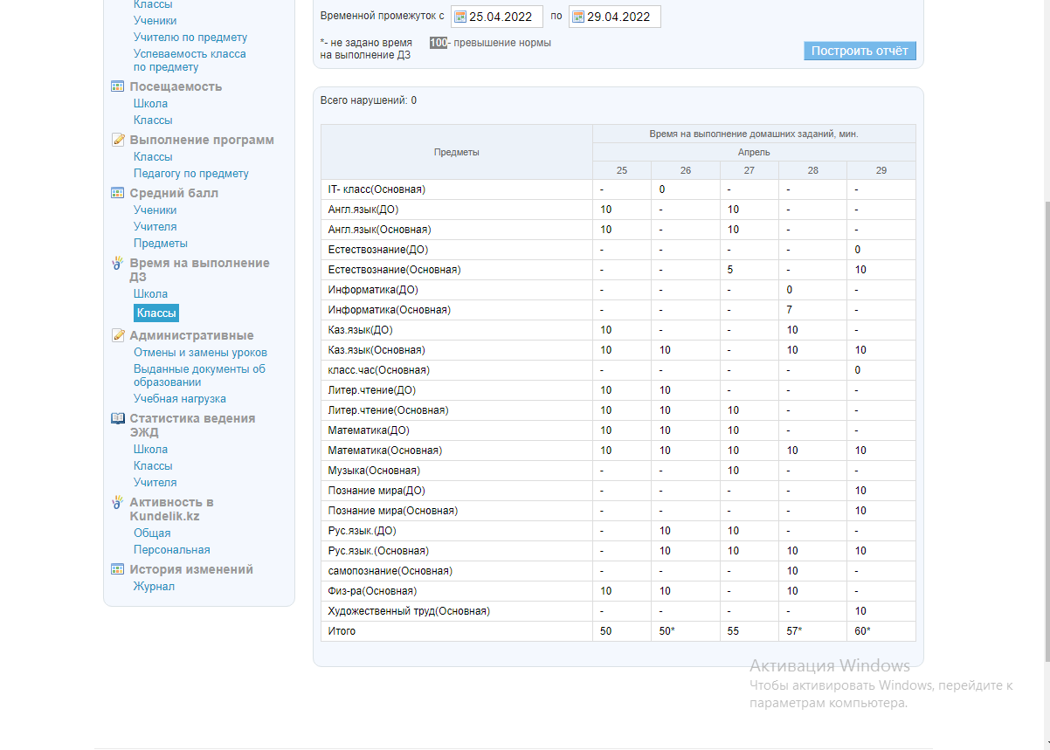

На основании отчета «Время на выполнение домашних заданий по классу» электронного журнала Кунделик видно, что соблюдены требования к домашнему заданию с учетом возможности его выполнения (в астрономических часах) для 2, 3, 4 классов с 1 сентября 2021 года по 25 мая 2022 года.

Осуществление оценки учебных достижений обучающихся в соответствии с критериями оценки знаний обучающихся, утвержденными приказом Министра образования и науки Республики Казахстан от 21 января 2016 года № 52 и соблюдение требований формативного и суммативного оценивания

На основании приказа Министра образования и науки Республики Казахстан от 18 марта 2008 года № 125 «Об утверждении Типовых правил проведения текущего контроля успеваемости, промежуточной и итоговой аттестации обучающихся для организаций среднего, технического и профессионального, послесреднего образования» в 2021-2022 учебном году в 1-м классе оценивание учебных достижений обучающихся не проводится, но обратная связь осуществляется педагогом через комментарии, рубрики, рекомендации по итогам выполненной работы. Во 2-9 классах учебные достижения обучающихся оцениваются от 1 до 10 баллов (формативное оценивание). Результаты формативного оценивания обучающихся выставляются в электронный журнал Кунделик. Педагогу не обязательно оценивать детей каждый день. Педагог самостоятельно определяет частоту предоставления обратной связи и формативного оценивания в баллах.
Суммативное оценивание по предметам предполагает проведение конкретного количества суммативных оцениваний за раздел на основании ИМП «Об особенностях учебно-воспитательного процесса в организациях среднего образования Республики Казахстан в 2021-2022 учебном году» Планирование и организация суммативного оценивания за четверть проводится в соответствии с учебной программой и учебным планом, для этого составляется единый график проведения суммативного оценивания за четверть для каждого класса по каждому предмету.
По предметам «Художественный труд», «Физическая культура», «Музыка», «Начальная военная и технологическая подготовка», «Самопознание», «ИКТ» (в 3-4 классах) суммативное оценивание не проводится. В конце четверти, полугодия и учебного года по данным предметам выставляется «зачет» («незачет»),

Класс | Язык обучения | Ученики |  |  |  |  |  |  |  |  |  |  | Ср. балл | Общий % кач. зн. | Общий СОУ (%)
 |  | Всего | Отличники |  |  | Хорошисты |  | Успевающие |  | Неуспевающие
 |  |  | Всего | % | ФИО | Всего | % | Всего | % | Всего | % | ФИО
2 | - | 3 | 1 | 33,33 | Пономарев Е. | 2 | 66,67 | 0 | 0 | 0 | 0 |  | 4,43 | 100 | 73,82
2 Параллель |  | 3 | 1 | 33,33 |  | 2 | 66,67 | 0 | 0 | 0 | 0 |  | 4,43 | 100 | 73,82
3 | - | 6 | 0 | 0 |  | 3 | 50 | 3 | 50 | 0 | 0 |  | 3,95 | 50 | 64,22
3 Параллель |  | 6 | 0 | 0 |  | 3 | 50 | 3 | 50 | 0 | 0 |  | 3,95 | 50 | 64,22
4 | - | 6 | 3 | 50 | Вожакова В.  Даулетбек А.  Молчанова В. | 2 | 33,33 | 1 | 16,67 | 0 | 0 |  | 4,67 | 83,33 | 78,11
4 Параллель |  | 6 | 3 | 50 |  | 2 | 33,33 | 1 | 16,67 | 0 | 0 |  | 4,67 | 83,33 | 78,11
Начальное образование |  | 15 | 4 | 27,78 |  | 7 | 50 | 4 | 22,22 | 0 | 0 |  | 4,35 | 73,33 | 72,05
5 | - | 6 | 0 | 0 |  | 4 | 66,67 | 2 | 33,33 | 0 | 0 |  | 4,04 | 66,67 | 65,54
5 Параллель |  | 6 | 0 | 0 | Печенкин В. | 4 | 66,67 | 2 | 33,33 | 0 | 0 |  | 4,04 | 66,67 | 65,54
6 | - | 4 | 0 | 0 |  | 2 | 50 | 2 | 50 | 0 | 0 |  | 4,03 | 50 | 65,31
6 Параллель |  | 4 | 0 | 0 |  | 2 | 50 | 2 | 50 | 0 | 0 |  | 4,03 | 50 | 65,31
7 | - | 7 | 0 | 0 |  | 5 | 71,43 | 2 | 28,57 | 0 | 0 |  | 3,93 | 71,43 | 62,57
7 Параллель |  | 7 | 0 | 0 |  | 5 | 71,43 | 2 | 28,57 | 0 | 0 |  | 3,93 | 71,43 | 62,57
8 | - | 6 | 0 | 0 |  | 2 | 33,33 | 4 | 66,67 | 0 | 0 |  | 3,87 | 33,33 | 61,75
8 Параллель |  | 6 | 0 | 0 |  | 2 | 33,33 | 4 | 66,67 | 0 | 0 |  | 3,87 | 33,33 | 61,75
9 | - | 7 | 0 | 0 |  | 4 | 57,14 | 3 | 42,86 | 0 | 0 |  | 3,97 | 57,14 | 64,03
9 Параллель |  | 7 | 0 | 0 |  | 4 | 57,14 | 3 | 42,86 | 0 | 0 |  | 3,97 | 57,14 | 64,03
Основное среднее образование |  | 30 | 0 | 0 |  | 17 | 55,71 | 13 | 44,29 | 0 | 0 |  | 3,97 | 56,67 | 63,84
Школа |  | 45 | 4 | 13,89 |  | 24 | 52,86 | 17 | 33,25 | 0 | 0 |  | 4,16 | 62,22 | 67,94

Анализируя качество знаний по классам, можно сделать вывод, что самый высокий процент качества знаний во 2 классе - 100 %, не смотря на спаренный класс. Самый низкий процент качества знаний в 8 классе - 33 %, это связано с тем, что у многих учащихся по предметам имеются одна/две тройки, что сказывается на общий процент.
В связи с этим учителя-предметники на постоянной основе работали по следующим направлениям:
1.Была активизирована работа с учащимися, имеющими низкий уровень обученности (слабоуспевающими) и учащимися, имеющие одну/две тройки. Были использованы дифференцированные задания, соответствующие учебным возможностям каждого ученика конкретно.
2.Вели целенаправленную работу по формированию мотивации и умения со слабоуспевающими учащимися.

4) выполнение требований инклюзивного образования при обучении обучающихся с особыми образовательными потребностями в соответствии с требованиями ГОСО (коррекция нарушения развития и социальной адаптации)

В 2021-2022 учебном году количество учащихся с ООП составляет 1 ученик. Для обучающихся с особыми образовательными потребностями созданы условия для получения ими образования и социальной адаптации.
Индивидуальный учебный план для учащихся составляется на основе заключения ПМПК. По общеобразовательной программе для детей ЗПР обучается 1 учащаяся 4 класса Занкевич К.М. на основании справки врачебно-консультационной комиссии № 2429 от 31.08.2021 г. с рекомендацией по обучению на дому и заключений психолого-медико-педагогической консультации № 880 от 23.09.2021 г и по заявлению родителей.
В школе созданы условия для безбарьерного доступа в здание: антискользящее покрытие, тревожная кнопка, пандус, контрастная маркировка лестниц и стен.
Учителя, работающие с детьми с ООП, систематически повышают квалификацию в области инклюзивного образования через участие в семинарах, мастер-классах, вебинарах в качестве слушателей и участников. В 2019 году один учитель прошла профессиональную переподготовку специальности «Педагог инклюзивного образования».
Психолого-педагогическое сопровождение в школе осуществляется через следующие направления:
- диагностика уровня психического, физического развития и отклонений в поведении детей;
- организация коррекционно-развивающего обучения;
- консультирование детей, родителей, педагогов.
В работе с родителями используются следующие формы - индивидуальные беседы, посещения на дому, участие родителей в школьных и классных мероприятиях, родительские собрания.
По итогам анализа педагогической деятельности наблюдается следующее;
- обучающиеся постоянно участвуют во всех мероприятиях общеобразовательного процесса;
- родители занимают активную позицию сотрудничества со школой;
В целом в школе созданы удовлетворительные условия для реализации инклюзивного образования.

Наличие специальных условий в соответствии с контингентом
детей с ООП

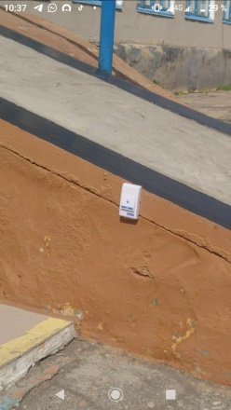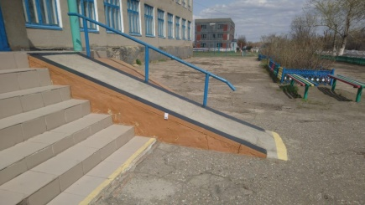

5) оценивание результатов обучения по определению достижений обучающимися 4, 9, 11 классов ожидаемых результатов обучения и освоения образовательных учебных программ, предусмотренных требованиями государственного общеобразовательного стандарта соответствующего уровня образования, утвержденными ГОСО.

Контроль знаний учащихся проводится в соответствии с планом работы заместителей директора по осуществлению мероприятий ВШК. В план ВШК включаются вопросы по следующим объектам наблюдения и контроля: результаты учебной деятельности, выявление образовательного потенциала, отслеживание динамики развития учащегося, система подготовки к МОДО, итоговой аттестации. Результаты промежуточного, текущего и итогового контроля рассматриваются на заседаниях педсовета, советах при директоре, методических объединений, что позволяет своевременно вносить коррективы в работу учителей по формированию ЗУН учащихся.
Промежуточный, текущий и итоговый контроль знаний обучающихся осуществляется при помощи различных методов контроля: письменный опрос, письменная проверка знаний (контрольная работа), тестирование.

В соответствии с планом – графиком внутришкольного контроля начальных классов 2021-2022 учебного год, было проведено промежуточное тестирование по русскому языку и математике. При проведении проверки контролировалось качество знаний, умений и навыков учащихся 4,9-х классов по соответствующим предметам.
Цель: оценить уровень общеобразовательной подготовки обучающихся 4,9-х классов по русскому языку, математике.

Результаты тестирования по классам:

4 класс , кл. руководитель Морозова Е.Н.

 | Писали | Макс.балл | Процентное содержание баллов |  |  | % качества | % успеваемости
 |  |  | низкий | средний | высокий
 |  |  | 0-39% | 40-84% | 85-100%
Математика | 6 | 18 | - | 2 | 4 | 67% | 100%
русский язык | 6 | 18 | - | 2 | 4 | 67% | 100%

9класс , предметники: Сомова Т.В, Назаренко Г.Н.

 | Писали | Макс.балл | Процентное содержание баллов |  |  | % качества | % успеваемости
 |  |  | низкий | средний | высокий
 |  |  | 0-39% | 40-84% | 85-100%
Математика | 7 | 30 | - | 3 | 4 | 57% | 100%
русский язык | 7 | 30 | - | 2 | 5 | 71% | 100%

- соблюдение требований к срокам освоения общеобразовательных учебных программ соответствующих уровней

В 2021-2022 учебном году сроки освоения общеобразовательных учебных программ начального, основного среднего и общего среднего образования выполнялись на основании ГОСО за № 604 от 31 октября 2018 года:

- Начальное образование на основании Приложения 2
Глава 5. Требования к сроку обучения
73. Срок освоения общеобразовательной учебной программы начального образования – четыре года.
74. Продолжительность учебного года в 1 классах – 33 учебные недели, во 2-4 классах – 34 учебные недели.
Основное среднее образование на основании Приложения 3
Глава 5. Требования к сроку обучения
96. Срок освоения общеобразовательной учебной программы основного среднего образования – пять лет.
97. Продолжительность учебного года– 34 учебные недели.

- соблюдение требований к продолжительности учебного года по классам и продолжительности каникулярного времени в учебном году

Продолжительность 2021-2022 учебного года по классам и продолжительность каникулярного времени осуществлялась на основании Приказа Министра образования и науки Республики Казахстан от 31 октября 2018 года № 604 «Об утверждении государственных общеобязательных стандартов образования всех уровней образования»:
Начальное образование
75. Продолжительность каникулярного времени в учебном году составляет не менее 30 дней.
76. Каникулы предоставляются три раза в учебном году – осенью, зимой и весной. Для обучающихся 1-х классов в третьей четверти дополнительно предоставляется каникулярное время продолжительностью одна неделя.
Основное среднее образование
98. Продолжительность каникулярного времени в учебном году составляет не менее 30 дней.
Каникулы предоставляются три раза в учебном году – осенью, зимой и весной.
Общее среднее образование
101. Продолжительность каникулярного времени в учебном году составляет не менее 30 дней.
Каникулы предоставляются три раза в учебном году – осенью, зимой и весной. Конкретные сроки каникул устанавливаются уполномоченным органом Республики Казахстан в области образования. Приказ Министра образования и науки Республики Казахстан от 27 июля 2021 года № 368 «Об определении начала, продолжительности и каникулярных периодов 2021 – 2022 учебного года в организациях среднего образования».

Лист самооценки

№ п/п | Направления и критерии оценки | Оценка | Измерители  (для малокомплектных школ)
- Требование к содержанию образования с ориентиром на результаты обучения
1.1 | Доля педагогов высшей и первой категории, педагогов-экспертов, педагогов-исследователей, педагогов-мастеров, для которых основным местом работы является лицензиат, от общего числа педагогов начального уровня образования | uzdik | 81,25%
1.2 | Доля педагогов высшей и первой категории, педагогов-экспертов, педагогов-исследователей, педагогов-мастеров, для которых основным местом работы является лицензиат, от общего числа педагогов основного среднего, общего среднего образования | uzdik | 81,25%
1.3 | Результаты участия в интеллектуальных олимпиадах и конкурсах | ortasha | 20%
1.4 | Результаты участия в спортивных, творческих и культурных конкурсах, соревнованиях, фестивалях и смотрах | ortasha | 10%
1.5 | Подключение к сети интернет | uzdik | 10мб/с
- Требование к уровню подготовки обучающихся
2.1. | результаты обучения (оценка качества знаний, умений и навыков) | zhaqsy | 65%

Оценочный лист
КГУ «Основная средняя школа села Жаныспай отдела образования по Есильскому району управления образования Акмолинской области»

№  п/п | Направления и критерии оценки | Оценка
1 | Доля педагогов высшей и первой категории, педагогов-экспертов,  педагогов-исследователей, педагогов-мастеров, для которых основным  местом работы является лицензиат, от общего числа педагогов начального  уровня образования | uzdik
2 | Доля педагогов высшей и первой категории, педагогов-экспертов,  педагогов-исследователей, педагогов-мастеров, для которых основным  местом работы является лицензиат, от общего числа педагогов основного  среднего, общего среднего образования | uzdik
3 | Результаты участия в интеллектуальных олимпиадах и конкурсах | ortasha
4 | Результаты участия в спортивных, творческих и культурных конкурсах,  соревнованиях, фестивалях и смотрах | ortasha
5 | Подключение к сети интернет | uzdik
6 | Результаты обучения (оценка качества знаний, умений и навыков) | zhaqsy
 | Итоговая оценка: | zhaqsy

Директор школы Лазаренко Н. Г.

